**PANDUAN RESMI DAFTAR ULANG ONLINE CALON MAHASISWA BARU PENS**



**TEAM IT PENS :**

***Surabaya, 19 September 2013-By WMY (Rev-1)***

**PANDUAN DAFTAR ULANG ONLINE CALON MAHASISWA BARU PENS**

**Skema Daftar Ulang Online PENS**

Buka Laman

**http://pmb.eepis-its.edu/daftarulang**

Login

**Nomor Pendaftaran dan Tanggal Lahir**

Lihat (Kecuali penerimaan bidikmisi)

***Kode Transaksi Pembayaran Bank Mandiri* untuk pembayaran Uang Kuliah Tunggal (UKT) / SPP/ SPI / IKOMA / LAIN-LAIN**

Menuju (Kecuali penerimaan bidikmisi)

***Bank Mandiri untuk Membayar Uang Kuliah Tunggal (UKT) / SPP / SPI / IKOMA / LAIN-LAIN***

N

Sdh Bayar?

Y

Entri Lengkap

***BIODATA PRIBADI***

Cetak

***BIODATA PRIBADI, Pernyataan Bebas Narkoba dan Form Pembuatan KTM, KTM Sementara***

***Anda Mahasiswa PENS***

**Final**

Penyerahan berkas ke PENS saat IPT

1. BUKA LAMAN [**http://pmb.eepis-its.edu/daftarulang**](http://pmb.eepis-its.edu/daftarulang)

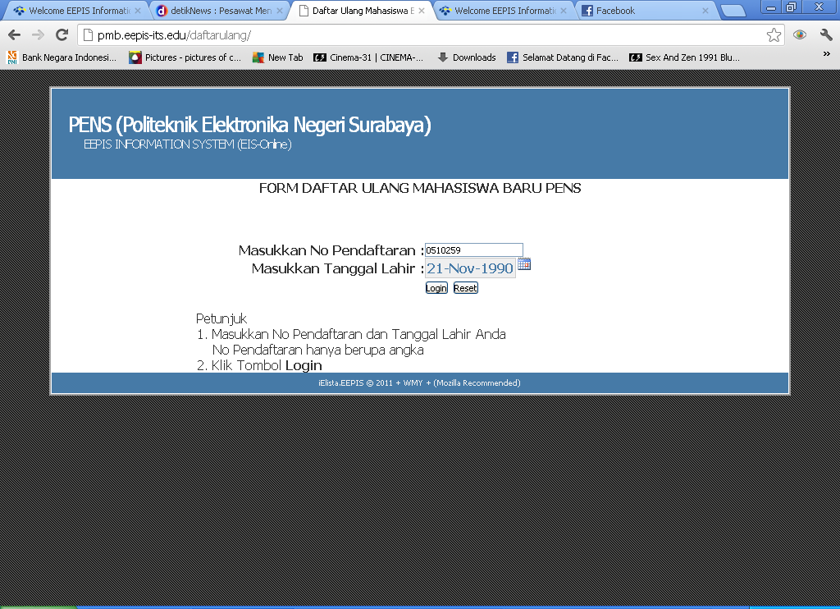

Masukkan No Pendaftaran dan Tanggal Lahir Anda kemudian Klik Login

1. Klik Kode Pembayaran Bank Mandiri

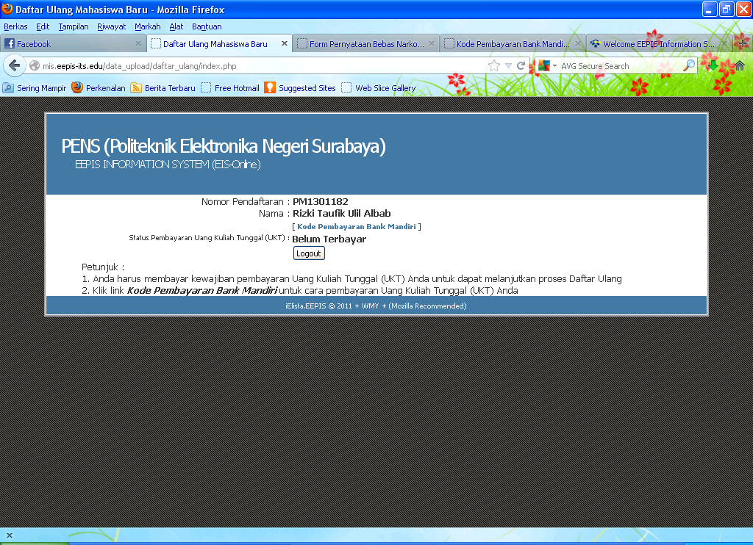

1. Anda akan mendapatkan informasi kode transaksi pembayaran Uang Kuliah Tunggal (UKT) Bank Mandiri, silahkan anda print informasi tersebut. Bayar biaya pendidikan anda melalui ATM, Internet Banking ataupun Teller Bank Mandiri Terdekat di seluruh Indonesia.

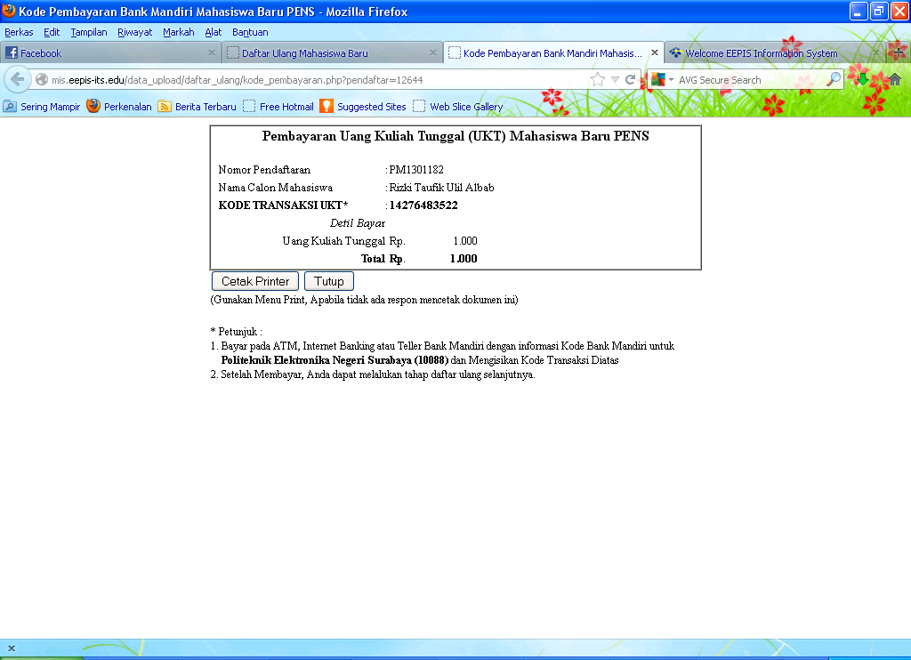

1. Bilamana anda sudah melunasi pembayaran UKT, maka login di site [**http://pmb.eepis-its.edu/daftarulang**](http://pmb.eepis-its.edu/daftarulang), maka secara otomatis aplikasi menuju form Isian Data Mahasiswa Baru, Entri secara lengkap Biodata Pribadi Anda, Lalu klik tombol Simpan

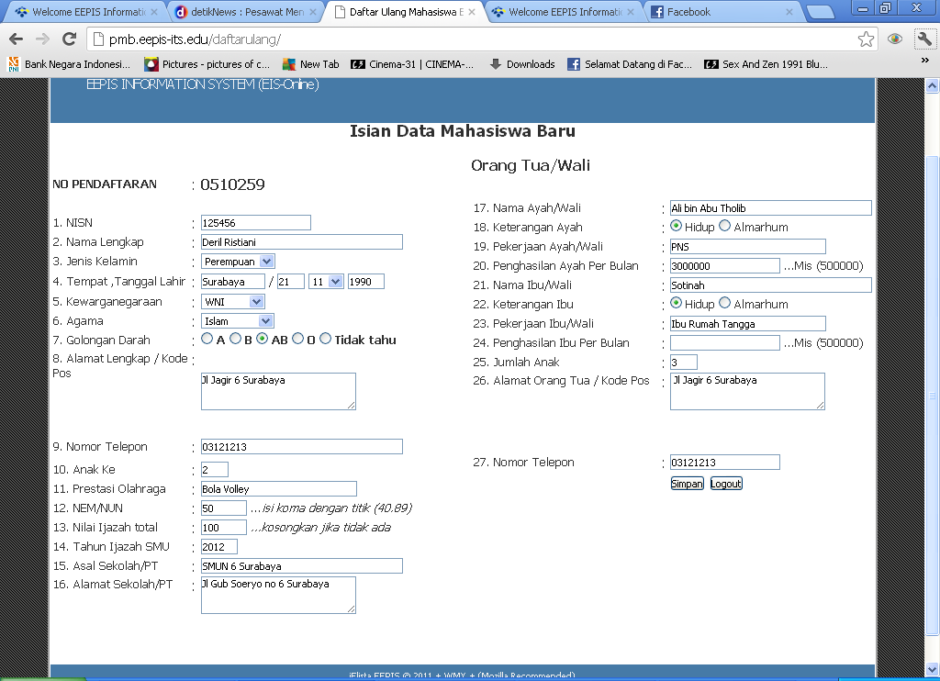

1. Lihat dan Cetak Form Biodata, Form Pernyataan Bebas Narkoba, Form Mentaati Peraturan, Form Pembuatan KTM dan Form Pernyataan Pembayaran, dengan klik masing-masing link

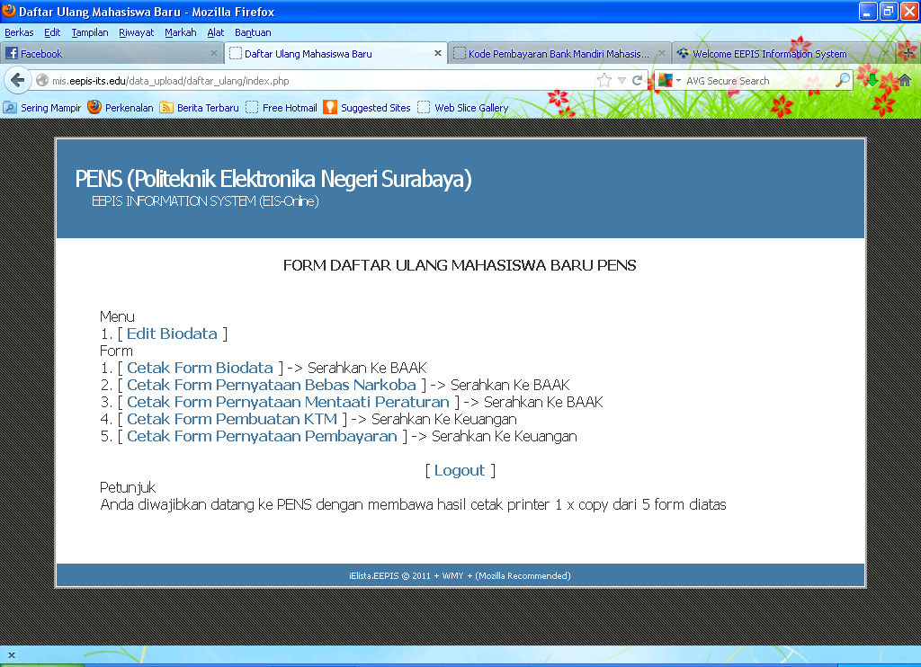

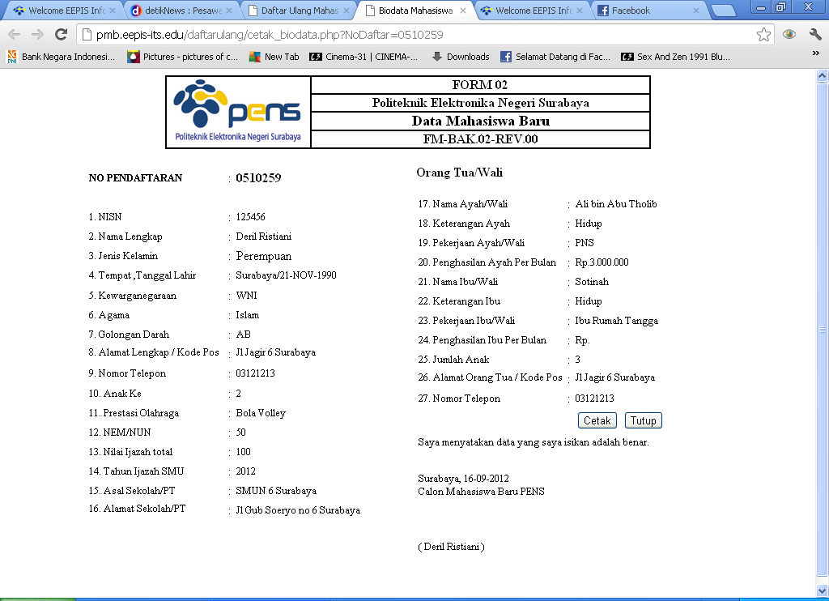

Contoh Form Biodata

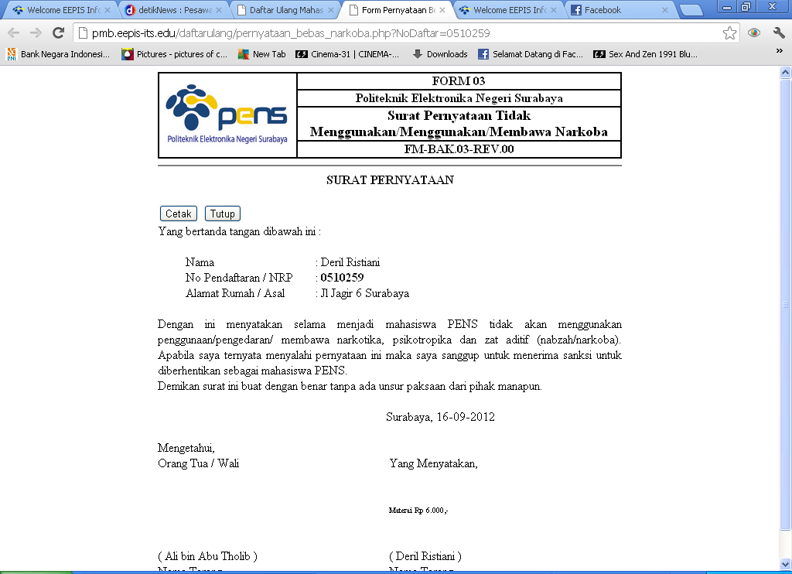

Contoh Form Pernyataan Bebas Narkoba

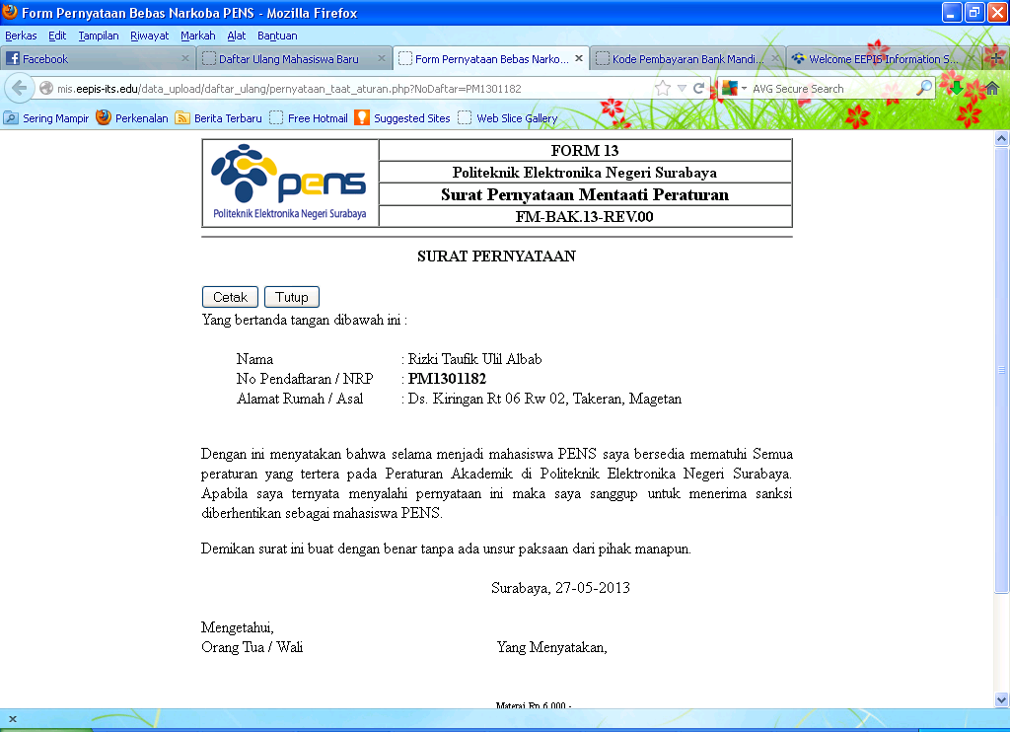

Contoh Form Pernyataan Mentaati Peraturan

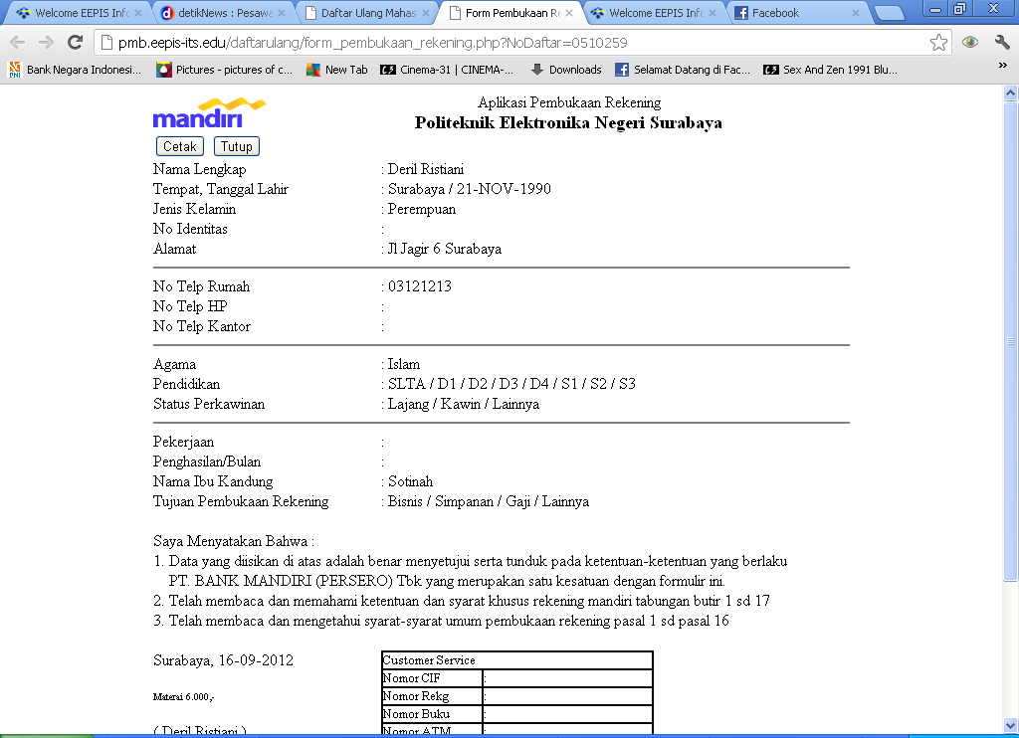

Contoh Form Pembuatan KTM

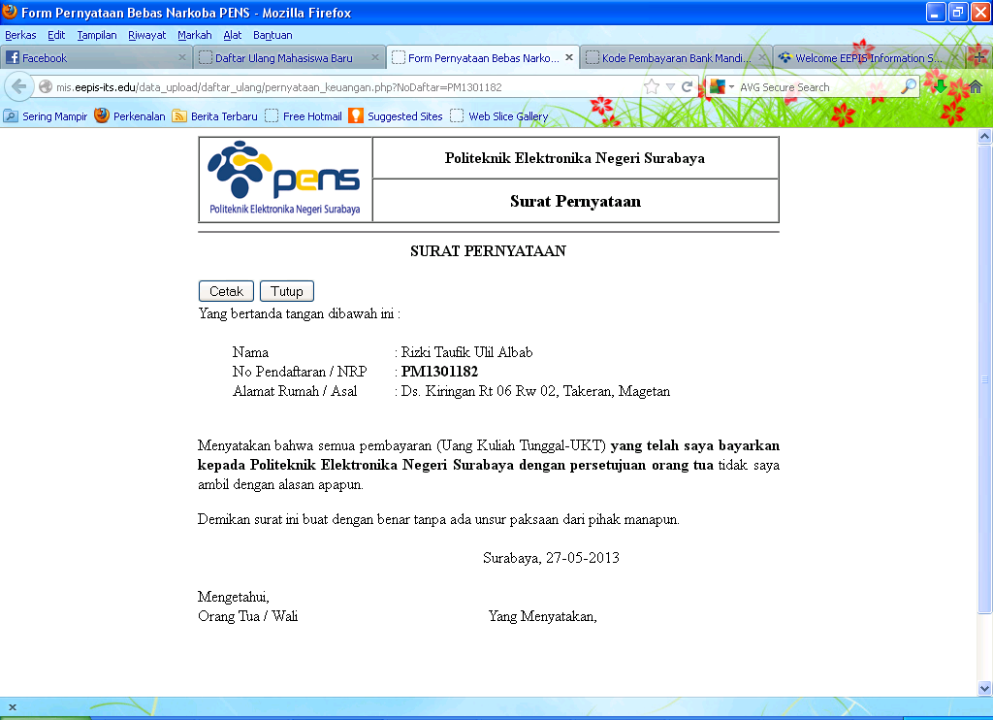

Contoh Form Pernyataan Pembayaran

1. Selesai Anda Menjadi Mahasiswa PENS
2. Datang Ke BAAK PENS pada saat IPT untuk penyerahan berkas
3. Apabila kesulitan, silahkan hubungi BAAK PENS atau email ke eis@eepis-its.edu